(虛擬實境課程)活動成果報告
時間： 108 年 11 月 13 日 | 地點：大成動畫教室
演講者姓名： 王台瑞 | 演講者職稱： 老師
活動內容概述
利用AE製作影片的360度模式，讓影片可以360度旋轉，以戴上VR眼鏡的視角觀看文化大學的校園，不論是環景或是空景，都可以一目了然，像是身臨其境。再使用Edit 3D的功能置入素材庫中的Fire ring，運用程式當中的運算功能，運算出目標，再輸入素材，另外，可自行利用功能列裡的X、Y軸對素材進行調整。
除了對於環景和置入素材的介紹與實作外，還展示了在校園中和在綠幕棚中實際拍攝的戲曲素材，及實際操作運用這些素材，將其去背合成到一個新的背景，效果又會如何。

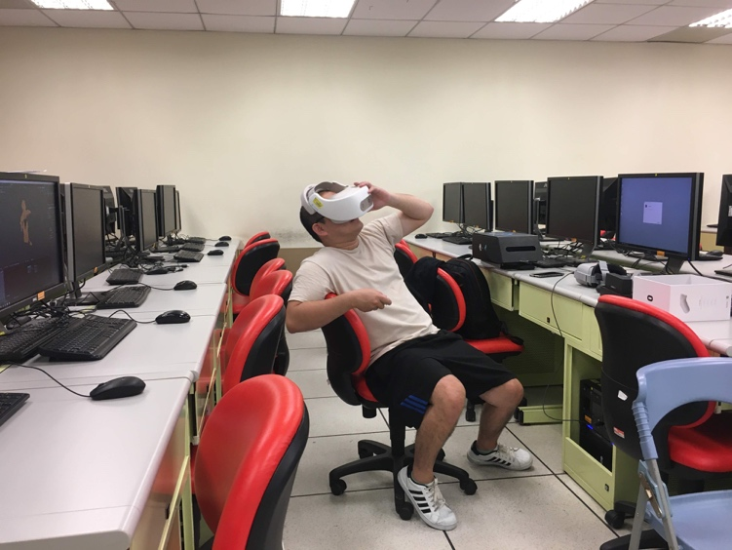 |  | 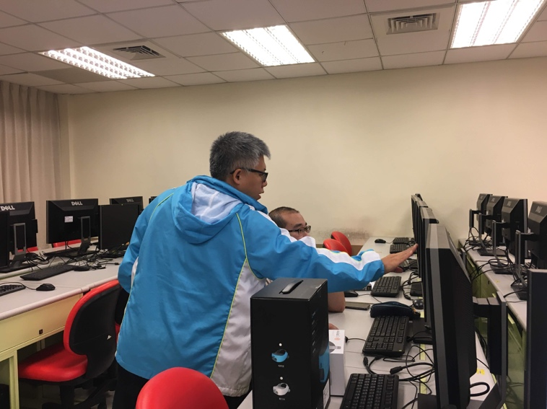
圖說： 使用VR眼鏡觀看360度模式的效果 |  | 圖說： 老師講解實作
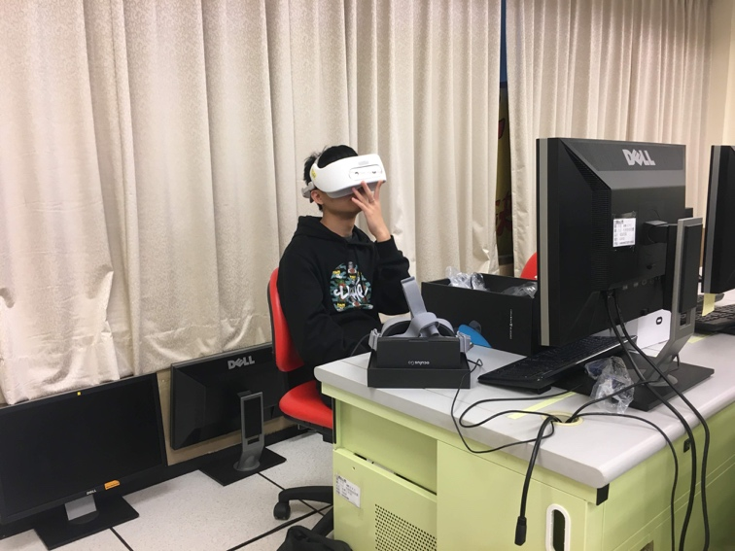 |  | 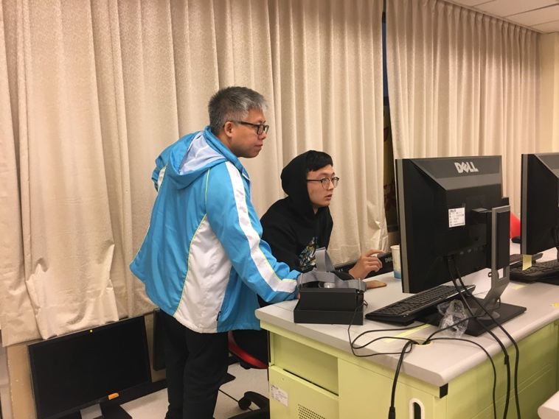
圖說： 使用VR眼鏡觀看360度模式的效果 |  | 圖說：老師講解實作

